別紙
「農村を元気にする総合的な実証研究」シンポジウム
農村を元気にする研究開発とは？
参加申込要領

１．参加希望者は、７月３１日（月）までに、下記申込書に記入いただくか、同内容を電子メール、FAX、または郵送のいずれかで事務局に送付してください。また、機関ごとにまとめての申し込みにご協力ください。
２．申込先（事務局）
農研機構本部 経営戦略室 研究管理役 長﨑裕司
〒305-8517 茨城県つくば市観音台3-1-1
電子メール：naro-noson@ml.affrc.go.jp FAX:029-838-8525
３．会場（日比谷コンベンションホール）情報
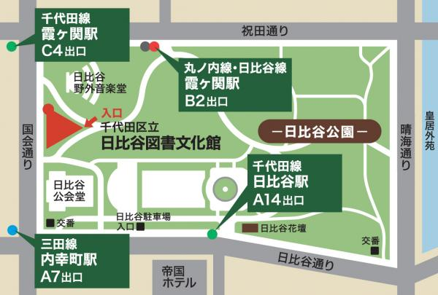
住所：
東京都千代田区日比谷公園1番4号
（日比谷図書文化館 地下１階）
http://hibiyal.jp/hibiya/index.html
電話：03-3502-3340（大代表）
アクセス：
- 東京メトロ、都営地下鉄各駅情報は右図（日比谷図書文化館Web地図を引用）を参照（各徒歩３分）
- JR新橋駅 日比谷口より 徒歩10分

４．その他
シンポジウム終了後に、最寄り会場にて講師らを交えた情報交換会（17:30～19:00）も予定しております（会費4,000円を予定）。
------------------------------------------------------------------------------------
「農村を元気にする総合的な実証研究」シンポジウム 参加申込書
機関名：
2017年 月 日
お名前 | 職 名 | 住所  （都道府県） | 連絡先  （電話番号、メールアドレス等） | 情報交換会参加
※情報交換会に参加希望の方は必ず○を入れてください（不参加は×をつけてください）。
申込締め切り：７月３１日（月）

